Стажи
в ПП «ПАРУС-Бюджет 8»

Оглавление
Оглавление 2
Общая информация 3
Стаж «Выслуга» 3
Занесение данных о периоде стажа 4
Стаж «Медицинский» 5
Стаж «Непрерывный общий» 5
Стаж «Непрерывный профессиональный» 6
Стаж «Непрерывный стаж в амбулаториях и ФАПах» 7
Стаж «Непрерывный стаж в выездных бригадах скорой медицинской помощи» 8
Стаж «Общий медицинский» 8
Стаж «Общий по интервалам» 9
Стаж «Педагогический» 9
Стаж «Северный» 10
Стаж «Стаж на предприятии» 11
Стаж «Страховой» 12
Стаж «Участковый» 13

Общая информация
Учет стажей сотрудника ведется в разделе Учет / Сотрудники, спецификация сотрудника Анкета / Стажи:
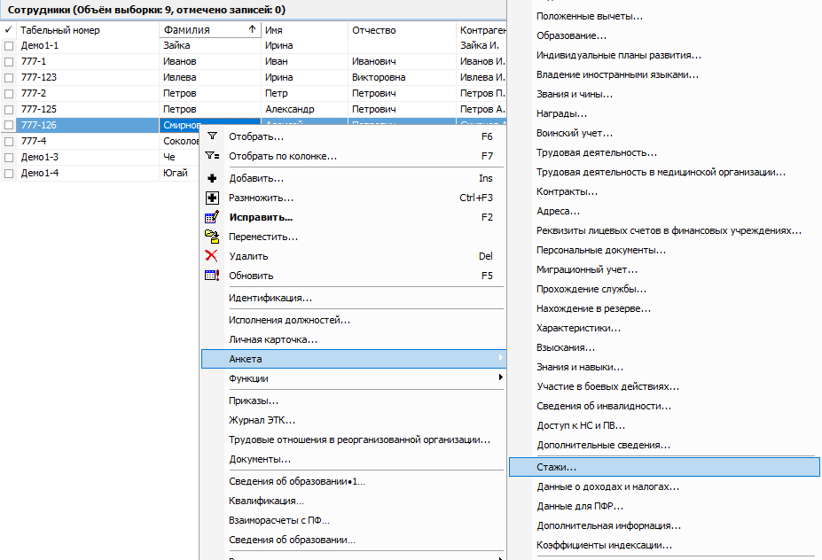
У каждого сотрудника в спецификации Анкета / Стажи можно занести столько записей, сколько необходимо для кадрового учета. Ниже будут приведены описания каждого стажа с параметрами заполнения.

Стаж «Выслуга»
Данный вид стажа является ОБЯЗАТЕЛЬНЫМ для ведения учета, используется для отражения данных в отчете СЗВ-СТАЖ - Условия для досрочного назначения страховой пенсии. Также данный вид стажа используется для определения процента выслуги в фонде оплаты труда (ФОТ).
Чтобы корректно занести данный стаж в спецификации Анкета / Стажи нажать ПКМ / Добавить:
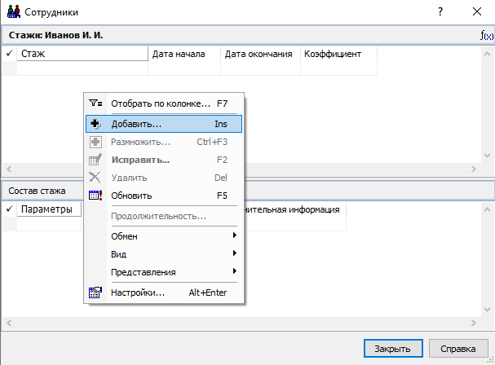
В открывшемся окне необходимо выбрать из справочника стаж «Выслуга» и заполнить данные о периоде стажа.

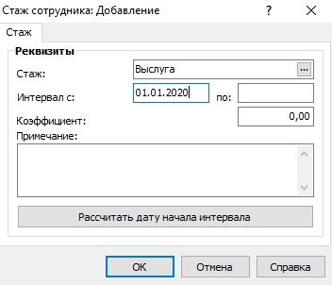

Занесение данных о периоде стажа
Данные о периоде стажа можно занести двумя способами:
1. занести по трудовой книжке отдельными периодам. Т.е. у Вас будет столько записей стажа, сколько записей в трудовой книжке.
2. если у Вас есть данные о продолжительности стажа на определенную дату, то можно рассчитать дату начала стажа и занести данные одной записью. Для этого нажмите «Рассчитать дату начала стажа». В открывшемся окне введите дату, на которою рассчитан стаж, а также интервал в формате ГГ.ММ.ДД:
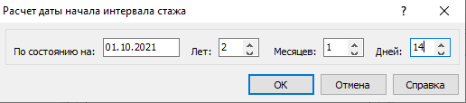
После нажатия ОК система автоматически рассчитает дату начала стажа.

Для стажа Выслуга обязательно занесение спецификации Состав стажа. Для этого в нижней части окна ПКМ / Добавить:
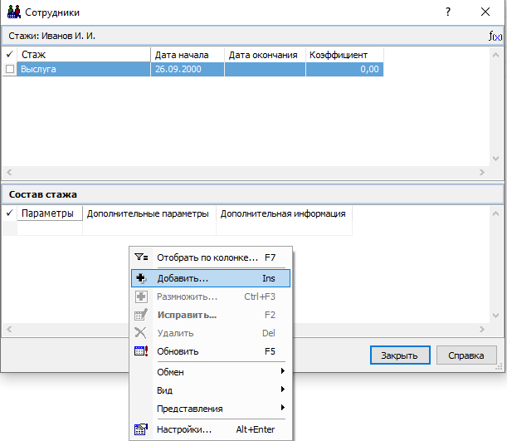
В открывшемся окне заполнить параметры
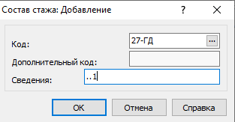
Код – выберите из справочника нужное значение.

Сведения – введите данные в формате «..» + количество ставок по занимаемой должности (н-р, ..1, или ..0,5 и.т.п.).

Стаж «Медицинский»
Данный вид стажа для учета НЕ ОБЯЗАТЕЛЕН, ведется по желанию организации. Чтобы корректно занести данный стаж в спецификации Анкета / Стажи нажать ПКМ / Добавить:
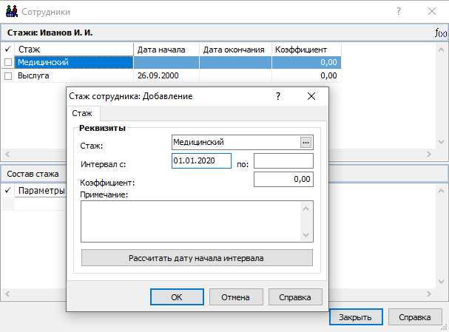
В открывшемся окне необходимо выбрать из справочника стаж «Медицинский» и заполнить данные о периоде стажа. Период стажа заносить одним из двух способов: Занесение данных о периоде стажа.

Стаж «Непрерывный общий»
Данный вид стажа для учета НЕ ОБЯЗАТЕЛЕН, ведется по желанию организации. Чтобы корректно занести данный стаж в спецификации Анкета / Стажи нажать ПКМ / Добавить:
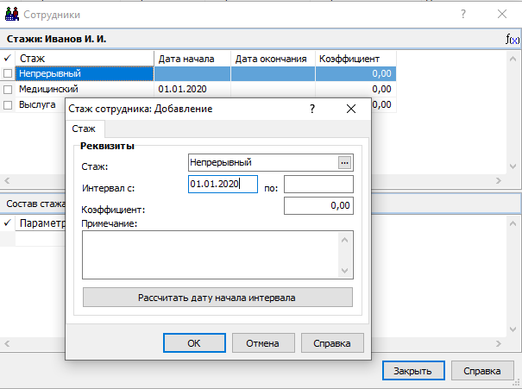
В открывшемся окне необходимо выбрать из справочника стаж «Непрерывный» и заполнить данные о периоде стажа. Период стажа заносить одним из двух способов: Занесение данных о периоде стажа.

Стаж «Непрерывный профессиональный»
Данный вид стажа является ОБЯЗАТЕЛЬНЫМ для ведения учета, используется для отражения данных в отчете СЗВ-СТАЖ ОДВ-1 – Список льготных профессий (стаж НепрПроф также нужно занести в разделе Учет / Штатные должности у должностей, которые должны быть в ОДВ-1).
Чтобы корректно занести данный стаж в спецификации Анкета / Стажи нажать ПКМ / Добавить:
В открывшемся окне необходимо выбрать из справочника стаж «НепрПроф» и заполнить данные о периоде стажа.
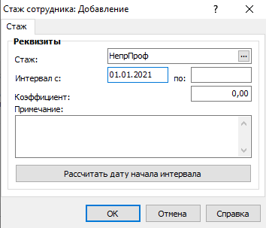
Период стажа заносить одним из двух способов: Занесение данных о периоде стажа.
Для стажа НепрПроф обязательно занесение спецификации Состав стажа. Для этого в нижней части окна ПКМ / Добавить:
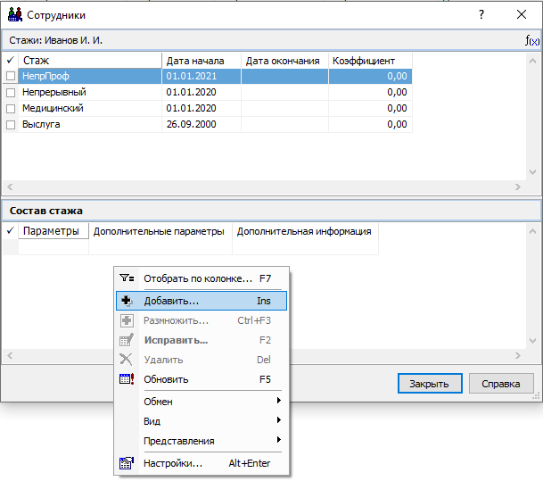
В открывшемся окне заполнить параметры
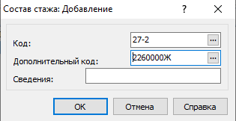
Код – выберите из справочника нужное значение.

Дополнительный код – выберите из справочника нужное значение.

Стаж «Непрерывный стаж в амбулаториях и ФАПах»

Данный вид стажа для учета НЕ ОБЯЗАТЕЛЕН, ведется по желанию организации. Чтобы корректно занести данный стаж в спецификации Анкета / Стажи нажать ПКМ / Добавить:
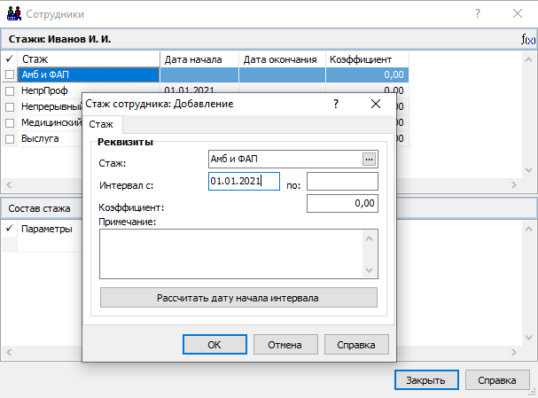
В открывшемся окне необходимо выбрать из справочника стаж «Амб и ФАП» и заполнить данные о периоде стажа. Период стажа заносить одним из двух способов: Занесение данных о периоде стажа.

Стаж «Непрерывный стаж в выездных бригадах скорой медицинской помощи»
Данный вид стажа для учета НЕ ОБЯЗАТЕЛЕН, ведется по желанию организации. Используется для определения процента выслуги в фонде оплаты труда (ФОТ). Чтобы корректно занести данный стаж в спецификации Анкета / Стажи нажать ПКМ / Добавить:
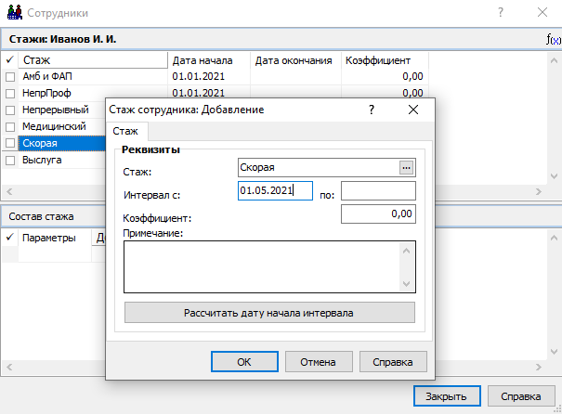
В открывшемся окне необходимо выбрать из справочника стаж «Скорая» и заполнить данные о периоде стажа. Период стажа заносить одним из двух способов: Занесение данных о периоде стажа.

Стаж «Общий медицинский»
Данный вид стажа для учета НЕ ОБЯЗАТЕЛЕН, ведется по желанию организации. Чтобы корректно занести данный стаж в спецификации Анкета / Стажи нажать ПКМ / Добавить:
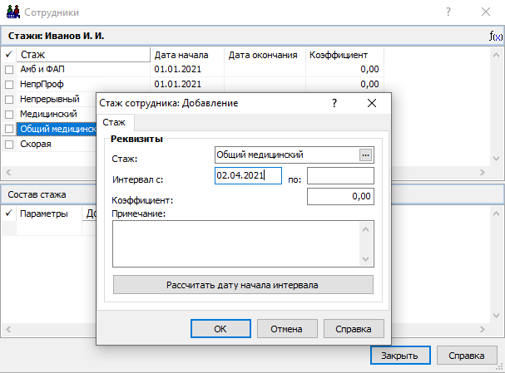
В открывшемся окне необходимо выбрать из справочника стаж «Общий медицинский» и заполнить данные о периоде стажа. Период стажа заносить одним из двух способов: Занесение данных о периоде стажа.

Стаж «Общий по интервалам»
Данный вид стажа для учета ОБЯЗАТЕЛЕН, заносятся данные о стаже сотрудника по трудовой книжке. Чтобы корректно занести данный стаж в спецификации Анкета / Стажи нажать ПКМ / Добавить:
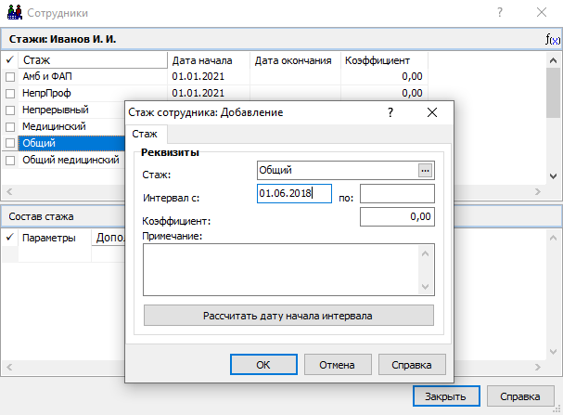
В открывшемся окне необходимо выбрать из справочника стаж «Общий» и заполнить данные о периоде стажа. Период стажа заносить одним из двух способов: Занесение данных о периоде стажа.

Стаж «Педагогический»
Данный вид стажа для учета НЕ ОБЯЗАТЕЛЕН, ведется по желанию организации. Чтобы корректно занести данный стаж в спецификации Анкета / Стажи нажать ПКМ / Добавить:
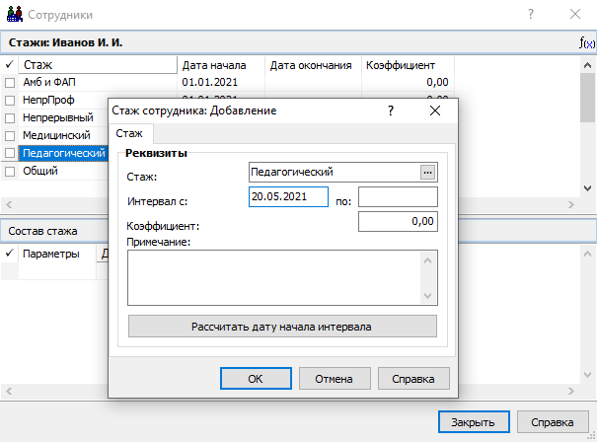
В открывшемся окне необходимо выбрать из справочника стаж «Педагогический» и заполнить данные о периоде стажа. Период стажа заносить одним из двух способов: Занесение данных о периоде стажа.

Стаж «Северный»

Данный вид стажа является ОБЯЗАТЕЛЬНЫМ для ведения учета, используется для отражения данных в отчете СЗВ-СТАЖ – для заполнения данных в графе «Территориальные условия (код)».
Чтобы корректно занести данный стаж в спецификации Анкета / Стажи нажать ПКМ / Добавить:
В открывшемся окне необходимо выбрать из справочника стаж «Северный» и заполнить данные о периоде стажа.
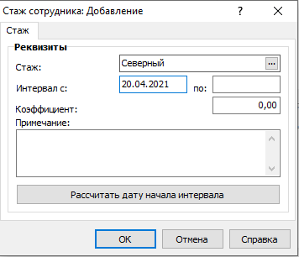
Период стажа заносить одним из двух способов: Занесение данных о периоде стажа.
Для стажа Северный обязательно занесение спецификации Состав стажа. Для этого в нижней части окна ПКМ / Добавить:
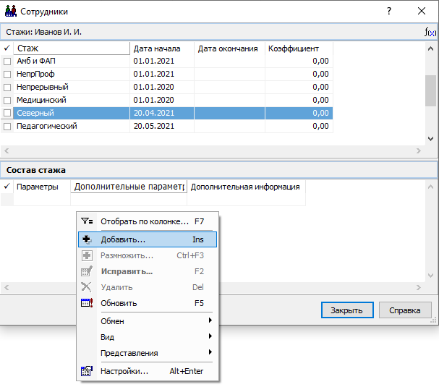
В открывшемся окне заполнить параметры
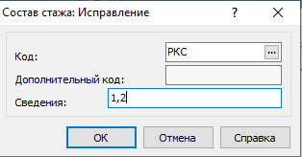
Код – выберите из справочника нужное значение.

Сведения – заполните нужным значением.

Стаж «Стаж на предприятии»

Данный вид стажа для учета НЕ ОБЯЗАТЕЛЕН, ведется по желанию организации. Чтобы корректно занести данный стаж в спецификации Анкета / Стажи нажать ПКМ / Добавить:
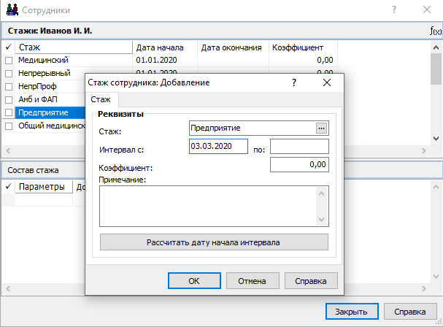
В открывшемся окне необходимо выбрать из справочника стаж «Предприятие» и заполнить данные о периоде стажа. Период стажа заносить одним из двух способов: Занесение данных о периоде стажа.

Стаж «Страховой»
Данный вид стажа является НЕ ОБЯЗАТЕЛЬНЫМ для ведения учета, т.к. срок использования данного стажа уже истек.
Справка: для медицинских работников необходимо выделить период работы, когда они были заняты в медицинских организациях и их структурных подразделениях оказанием соответствующих видов медицинской помощи пациентам с новой коронавирусной инфекцией COVID-19 и подозрением на новую коронавирусную инфекцию. Для этого требуется добавить интервал стажа «Страховой стаж» с кодом «ВИРУС» (первая группа параметров). Интервал стажа не должен превышать период 01.01.2020-30.09.2020г.
Чтобы корректно занести данный стаж в спецификации Анкета / Стажи нажать ПКМ / Добавить:
В открывшемся окне необходимо выбрать из справочника стаж «Страховой» и заполнить данные о периоде стажа.
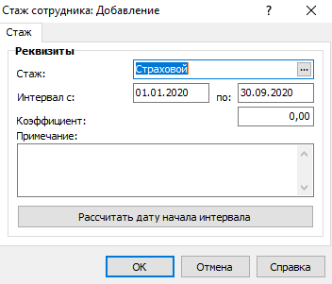
Период стажа заносить одним из двух способов: Занесение данных о периоде стажа.
Для стажа Страховой обязательно занесение спецификации Состав стажа. Для этого в нижней части окна ПКМ / Добавить и в открывшемся окне заполнить параметры
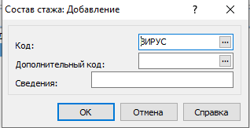
Код – выберите из справочника нужное значение.

Стаж «Участковый»

Данный вид стажа для учета НЕ ОБЯЗАТЕЛЕН, ведется по желанию организации. Используется для определения процента выслуги в фонде оплаты труда (ФОТ). Чтобы корректно занести данный стаж в спецификации Анкета / Стажи нажать ПКМ / Добавить:
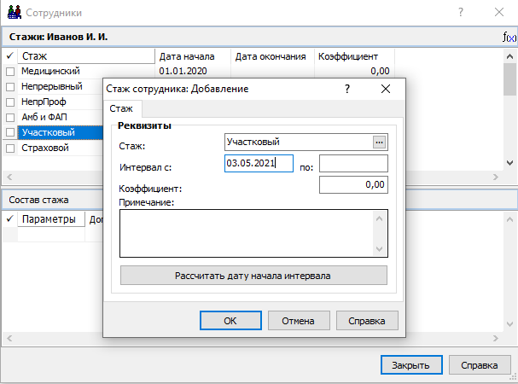
В открывшемся окне необходимо выбрать из справочника стаж «Участковый» и заполнить данные о периоде стажа. Период стажа заносить одним из двух способов: Занесение данных о периоде стажа.

